|  |  |
| --- | --- |
| __________________№_________________  на № _____________от_________________ | Руководителям органов местного самоуправления, осуществляющих управление в сфере образования  Руководителям образовательных учреждений |
| *Об участии в оценке качества дополнительного образования* |

Во исполнение письма Министерства образования и молодёжной политики Свердловской области от 31.10.2022 г. № 0201-81/13948 «Об участии в оценке качества образования дополнительного образования» с целью мониторинга системы дополнительного образования детей Свердловской области приглашаем Вас и руководителей образовательных организаций принять участие в исследовании оценки качества дополнительного образования.

В опросе принимают участие родители (законные представители) детей, постоянно проживающие на территории Свердловской области, являющиеся потенциальными или реальными потребителями дополнительных образовательных услуг, а также руководители образовательных учреждений. Количество участников исследования среди родителей (законных представителей детей) должно быть не менее 60% от количества, заявленного в форме 1-ДО «Сведения об учреждениях дополнительного образования детей» за 2021 год контингента образовательного учреждения. Количество участников исследования среди руководителей образовательных организаций должно соответствовать количеству учреждений дополнительного образования (независимо от форм собственности), находящихся в муниципальном образовании и имеющим лицензию на осуществление образовательной деятельности по подвиду «дополнительное образование детей и взрослых».

Исследование проводится при помощи Интернет-ресурса. Родители двумя способами могут заполнить анкету:

1) самостоятельно по ссылке <https://dm-centre.ru/oczenka-kachestva-obrazovaniya/> *(инструкция по проведению исследования расположена на указанном Интернет-ресурсе)*;

2) в образовательном учреждении по ссылке [http://cawi.fsocium.com](http://cawi.fsocium.com/) *(инструкция по входу в исследование для учреждений находится в Приложении 1, логин и пароль для опроса по территориям для учреждений находится в Приложении 2)*. **Родителям логин и пароль не предоставляется.**

Руководители учреждений могут заполнить анкету по ссылке: <https://do.survey-studio.com/survey?pkey=d21d05d19dbd4a709355dc5cc92ab45d>

Опрос проводится в срок с 31 октября по 02 декабря 2022 года.

Образовательные организации по возникающим вопросам могут обратиться в Информационно-аналитический центр НМЦ государственного автономного нетипового образовательного учреждения Свердловской области «Дворец молодежи»   
(далее – ГАНОУ СО «Дворец молодёжи») по электронной почте: [monitoring@irc66.ru](mailto:monitoring@irc66.ru), по телефону 8 (343) 286-97-92.

Приложение 1: Инструкция по входу в исследование для учреждений на 3 л. в 1 экз.

Приложение 2: Логин и пароль для опроса по территориям для учреждений на 2 л. в 1 экз.

Директор А.Н. Слизько

Александра Вячеславовна Мукминова

(343) 286-97-92

Приложение №1

к письму от ____________ № _____

**Инструкция по входу в исследование для учреждений**

Адрес сайта: <http://cawi.fsocium.com/>

Вход – через любой браузер

**Внизу страницы – оранжевая кнопка – «Войти на сайт»**

нажимаете ее (в нашей системе опросов все важные кнопки – оранжевые)

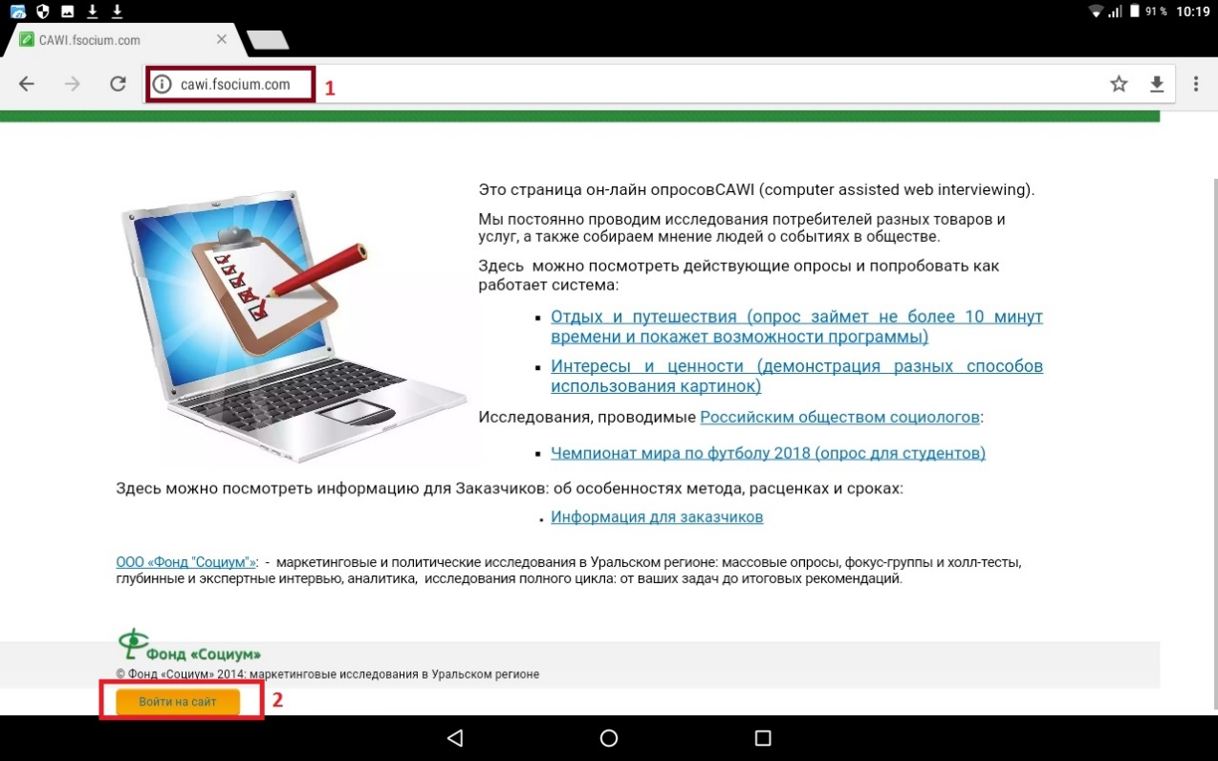

**Далее попадаете на страницу ввода логина и пароля:**

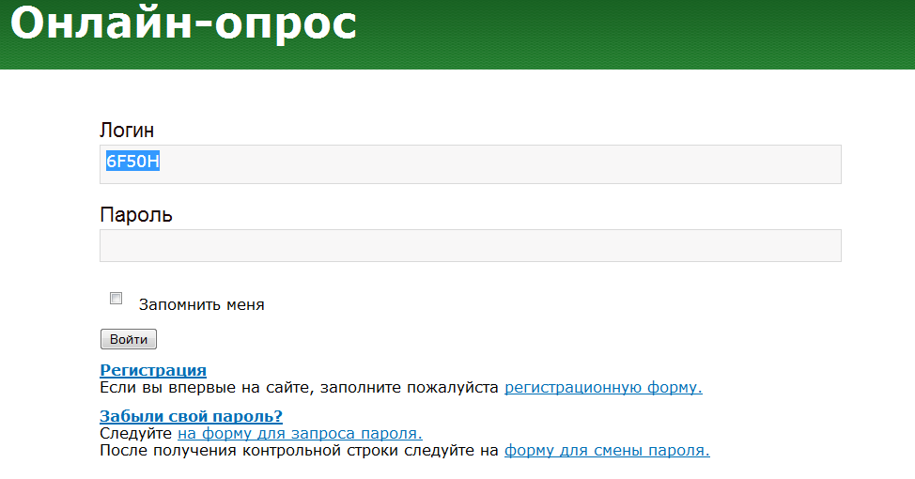

**Не забудьте поставить галочку рядом с «запомнить меня», тогда вы будете постоянно оставаться в системе и процедуру входа повторять не придется.**

Жмите «войти». Если Google Chrome предложит пароль запомнить, соглашайтесь.

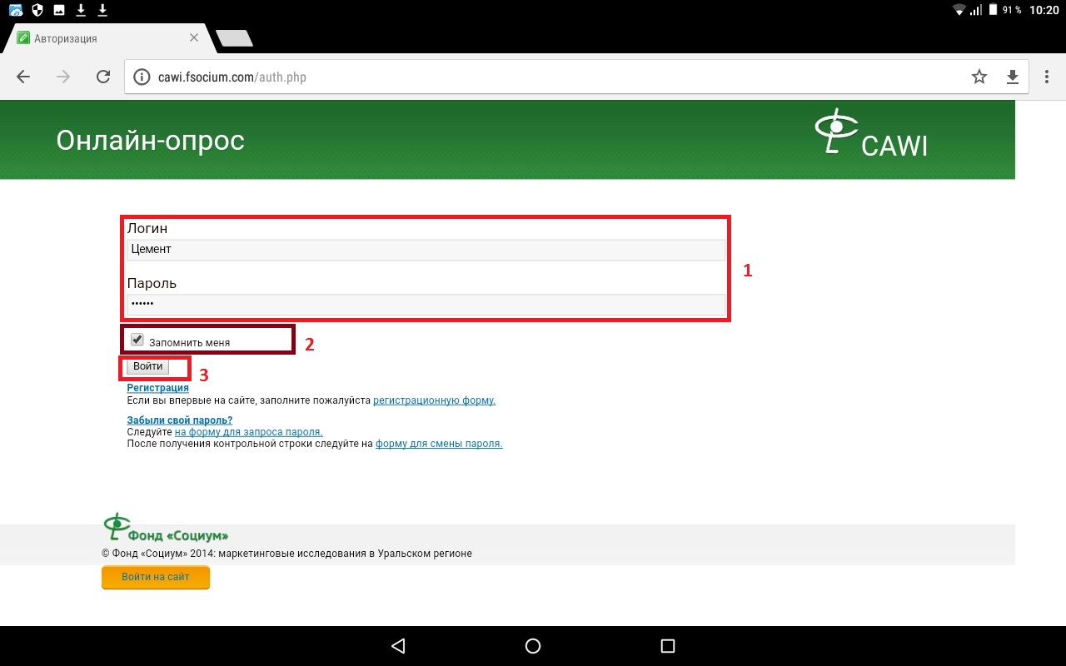

Если все прошло хорошо, Вы идете на кнопку «опросы» и нажимаете на свой опрос.

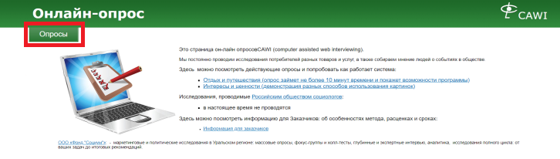

Выбираем доступный Вам опрос

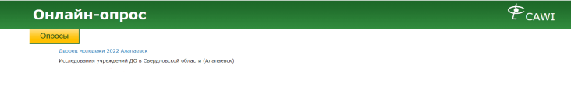

Начинаете прохождение опроса

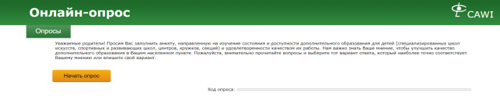

В конце нужно нажать оранжевую кнопку «закончить опрос».

По окончании опроса появится кнопка «начать опрос заново». Нажмите ее и опрос загрузится снова. Можно начинать новую анкету.

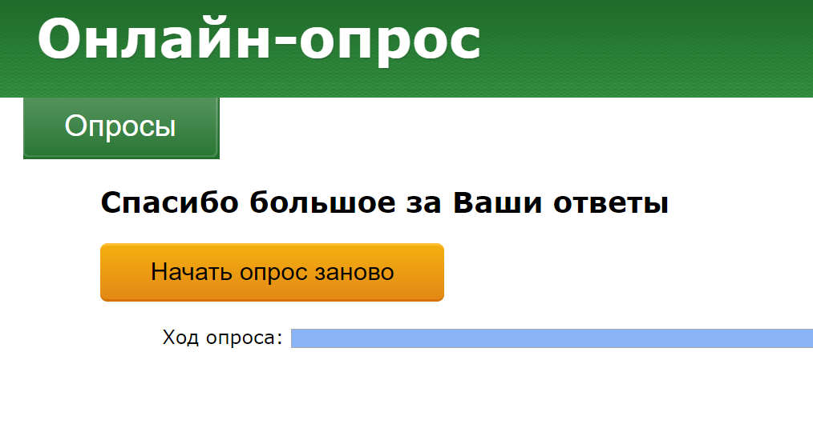

Приложение №2

к письму от ____________ № _____

**Логин и пароль для опроса по территориям для учреждений**

| **Территория** | **Для опроса на компьютере в ОУ** | |
| --- | --- | --- |
| **Логин** | **Пароль** |
| 1. Алапаевск и Алапаевское МО. 2. Верхняя Синячиха, 3. п. Западный, 4. Махнево | alapaevsk | alapaevsk22 |
| 1. Арамиль, 2. Сысерть, 3. Большой Исток, 4. Двуреченск, 5. Кашино, 6. Октябрьский | aramil | aramil22 |
| 1. Артемовский, 2. Реж, 3. Буланаш | artemovsk | artemovsk22 |
| 1. Арти, 2. Бисерть, 3. Нижние Серги | arti | arti22 |
| 1. Асбест, 2. Богданович, 3. Малышева, 4. Рефтинский, 5. Сухой Лог | asbest | asbest22 |
| 1. Белоярский 2. пгт Уральский, 3. Заречный, 4. Верхнее Дуброво | beloyrskiy | beloyrskiy22 |
| 1. Березовский, 2. Монетный, 3. Ключевск | beresovskiy | beresovskiy22 |
| 1. Верхняя Пышма, 2. Среднеуральск | v_pyshma | v_pyshma22 |
| 1. Верхотурье, 2. Новая Ляля, 3. Сосьва, 4. Гари | verhoturie | verhoturie22 |
| 1. Горноуральский МО (Николо-Павловское, Новоасбест, Черноисточинск, Горноуральский), 2. Нижняя Салда, 3. Верхняя Салда, 4. ЗАТО Свободный | gornouralsk | gornouralsk22 |
| 1. Екатеринбург | ekater | ekater22 |
| 1. Ирбит, 2. Байкалово, 3. Туринск, 4. Слободо-Туринск, 5. Таборы, 6. Тавда | irbit | irbit22 |
| 1. Каменск-Уральский и Каменский ГО | kamensk | kamensk22 |
| 1. Камышлов и Камышловский МО, 2. Пышма, 3. Талица, 4. Тугулым | kamyshlov | kamyshlov22 |
| 1. Красноуральск, 2. Кушва, 3. Верхняя Тура | krasnouralsk | krasnouralsk22 |
| 1. Красноуфимск и Красноуфимский МО, 2. Криулино, 3. Ачит | krasnoufimsk | krasnoufimsk22 |
| 1. Лесной, 2. Нижняя Тура, 3. Качканар | lesnoy | lesnoy22 |
| 1. Нижний Тагил, 2. п.Уралец | n_tagil | n_tagil22 |
| 1. Новоуральск, 2. Верх-Нейвинский, 3. Верхний Тагил, 4. Кировград, 5. Невьянск | novouralsk | novouralsk22 |
| 1. Первоуральск, 2. Ревда, 3. Дегтярск | pervour | pervour22 |
| 1. Полевской, 2. Шаля | polevskoi | polevskoi22 |
| 1. Североуральск, 2. Ивдель, 3. Пелым | severouralsk | severouralsk22 |
| 1. Серов, 2. Краснотурьинск, 3. Волчанск, 4. Карпинск | serov | serov22 |